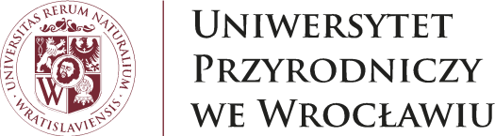

ŚWIADECTWO
nr ………………….
ukończenia szkolenia pn.:

……………………………………………………………………..

………………………….
(imię/imiona i nazwisko uczestnika)
urodzony(a) ……………………. r. w ………………………..

ukończył/a szkolenie prowadzone przez Uniwersytet Przyrodniczy we Wrocławiu na podstawie art. 11 ust. 1 pkt 2 ustawy z dnia 20 lipca 2018 r. Prawo o szkolnictwie wyższym i nauce (Dz.U. z 2021 r. poz. 478 z późn. zm.) w wymiarze ……………. godzin dydaktycznych w dniu ……………………..…. r.

Świadectwo wydano na podstawie art. 162 ustawy z dnia 20 lipca 2018 r. Prawo o szkolnictwie wyższym i nauce
(Dz. U. z 2021 r. poz. 478 z późn. zm.)

Wrocław, ………………………… r.

Kierownik merytoryczny szkolenia

…………………………………….
(podpis)

Program kształcenia

Lp. | Tematyka zajęć | Liczba godzin dydaktycznych
1
2
3
 | Razem

